보도자료
한국 철강 산업의 탄소중립은 어떻게 달성할까
기후솔루션, 국내 철강 산업 기후대응 현황과 과제 종합한 보고서 발간과 세미나 개최해
국내 전체 산업 부문 배출량 중 1위는 철강… 포스코, 현대제철 등 세계적 기업 포진
한국이 기후변화 대응이라는 공동의 목표와 2050년 탄소중립이라는 국가적 목적을 달성하기 위해서는 2018년 기준 국내 산업 부문 배출량의 약 39%, 국내 전체 온실가스 배출량 중 13%를 점유하고 있는 철강 산업에서의 탈탄소가 중요한 과제다. 기후솔루션은 25일 보고서 '국내 철강산업 탄소중립 대응 동향과 이슈'를 발간했다.

보고서는 주요 제철 방식과 제철 공정 내 어떤 과정에서 온실가스가 다량 배출되고, 한국 철강계가 얼마나 많은 온실가스를 배출하는지 산업 일반과 현황을 먼저 살펴보고, 앞으로 철강업계가 어떤 방법으로 탈탄소를 달성하고 탄소중립 철강을 완성할 것인지에 대한 경로를 국내외 주요 철강 기업의 탄소중립 목표와 비교 분석을 통해 조사했다.

기후솔루션 김근하 연구원은 “국내에서 화석연료 중단, 내연기관 차량 제한 등 다른 영역에서의 탄소중립 논의가 활발한 것에 비해, 아직 철강 산업의 탈탄소에 대한 관심과 논의는 비교적 한정적인 편”이라며 “이번 보고서는 생소할 수 있는 국내 철강 산업 및 철강 산업의 기후변화 대응에 전반적인 현황과 전 세계 철강 산업의 탄소 중립 대응 방안에 대해 소개하고, 앞으로 우리나라 철강 산업의 탈탄소를 앞당기기 위해 필요한 정책적 지원 방안을 제시하고 있다”고 설명했다.

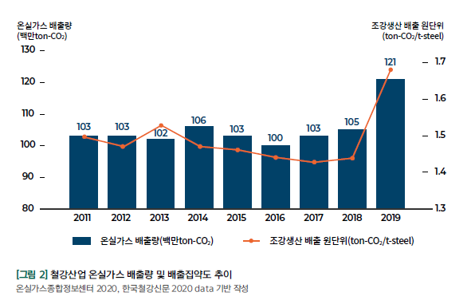

2018년 기준 한국은 전 세계 철강 생산량 중 약 4%를 차지하는 등 세계 6위 철강 강국으로 꼽힌다. 2019년 기준 한국의 철강재에 대한 총수요 중 국내 수요는 64%며, 이 중 78%가 자동차, 건설, 조선에 출하된다. 2019~2020년 국내 철강 부문 전체 배출량의 약 92%는 포스코와 현대제철로, 각각 전 세계 조강 생산량 상위 5위와 16위를 기록하는 철강 기업이다. 한국이 2050년 탄소중립을 선언하면서 지난 2월 포스코와 현대제철을 비롯한 국내 주요 6개 철강사가 2050년 탄소중립 공동선언을 했다.

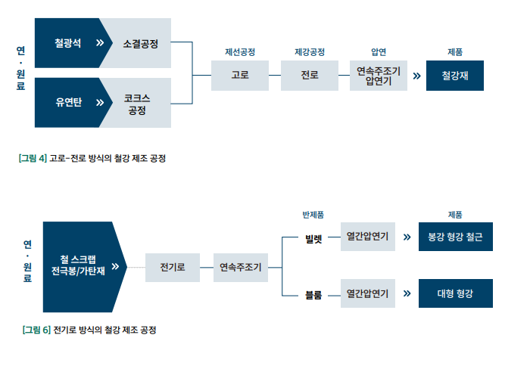

철강 산업은 높은 에너지 사용 집약도와 고로-전로(BF-BOF) 공정 내 단위 열량 당 탄소 배출이 많은 편이다. 가장 대표적인 철강 생산 방식인 고로-전로 방식의 경우 원재료는 철광석과 코크스용 유연탄이며, 쇳물(용선)을 만드는 제선 공정에서 온실가스가 가장 많이 발생한다. 전기로 방식의 경우 철 스크랩이 원재료며, 전기로 고철을 가열해 녹이는 과정에서 막대한 전력 사용으로 인한 간접적 온실가스 배출과 가탄재∙전극봉 사용에 따른 공정배출이 발생한다. 우리나라 철강 산업은 철광석과 유연탄을 전량 수입해 사용하고, 철 스크랩은 2021년 기준 약 78%를 국내에서 조달하고, 나머지는 수입하고 있다. 2019년 기준 전체 철광석과 코크스용 유연탄을 각각 72.6%, 43.8%만큼 모두 호주로부터 수입하며 호주에 가장 크게 의존하고 있다.

철강 산업이 파리협정에서 정한 1.5도 목표 준수와 탄소중립 목표 달성을 위해선 근본적으로 탄소 기반인 기존 고로-전로 중심의 철강 생산 방식에서 탈피해야 한다. 현재 2050년 탄소중립 시나리오를 포함하여 글로벌 철강업계에서 제안하고 있는 대안 중 하나는 그린수소를 활용한 수소환원철 생산이다. 수소환원제철 기술 개발을 위해 다양한 시범 연구와 사업이 국내외에서 진행되고 있으며, 빠른 수소환원제철 공정의 정착을 위해서 다음과 같은 정책적 지원을 제안했다.

△저탄소 친환경 철강 제품에 대한 초기 시장 형성에 필요한 기반 제공 △그린수소 생산을 위한 재생에너지 비중 향상 및 다양한 재생에너지 유통경로 구축 △철강회사들의 구체적 추가 목표 설정의 필요성 및 정부와 시장의 지원∙감시 △수소환원제철 기술 등 탈탄소 철강 기술의 조기 상용화를 위한 일정 수준의 지원

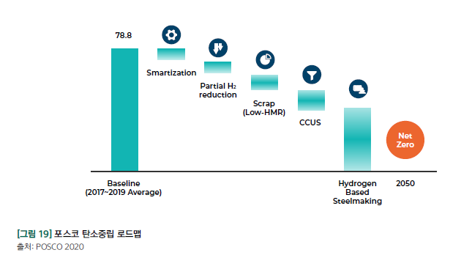

보고서 발간에 맞춰 기후솔루션은 철강의 탄탄소를 다각도로 논의하고 고민하기 위해 기후솔루션이 김성환 의원실과 함께 세미나를 개최한다. 25일 오후 4시 서울 여의도 글래드 호텔에서 열리는 세미나 '철강 산업의 기후변화 대응: 철강 부문의 2050 탄소중립 기회와 도전'에서는 보고서 내용을 바탕으로 전 세계와 국내 철강 부문의 탄소중립 경로는 어떻게 설정됐는지 공유하고, 철강 산업의 탈탄소에 어떤 기회와 어려움이 있을지 논한다.

기후솔루션 김주진 대표는 “이번 보고서 발간과 세미나로 국내에 철강 부문에서의 온실가스 배출 문제의 심각성과 탄소중립 필요성이 널리 알려지는 계기가 되길 바란다”며 “세계 각국의 탄소규제로 철강 산업의 탈탄소 요구도 점점 더 강해지는 시기에 맞춰 이번 세미나는 정책∙연구∙산업계 관계자들이 국내외 탄소중립 대응 현황과 앞으로의 계획을 공유해 철강 산업의 조기 탈탄소화를 위한 발판을 마련하는 자리가 될 것”이라고 덧붙였다.

기후솔루션 커뮤니케이션 담당 김원상, wonsang.kim@forourclimate.org, 010-2944-2943
보도자료는 홈페이지(http://www.forourclimate.org) 뉴스룸에서도 볼 수 있습니다
